在线养老机构运营与服务系统

The online elderly operation and maintenance system
Ver1.0
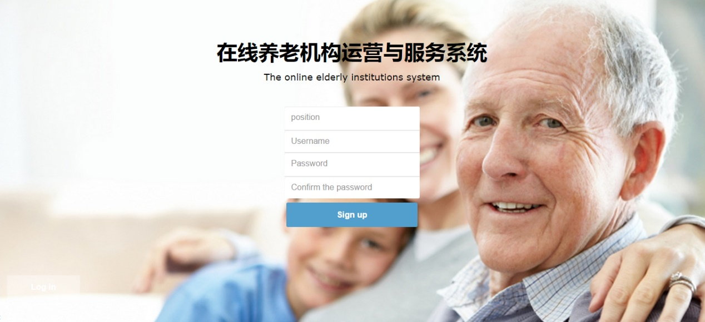
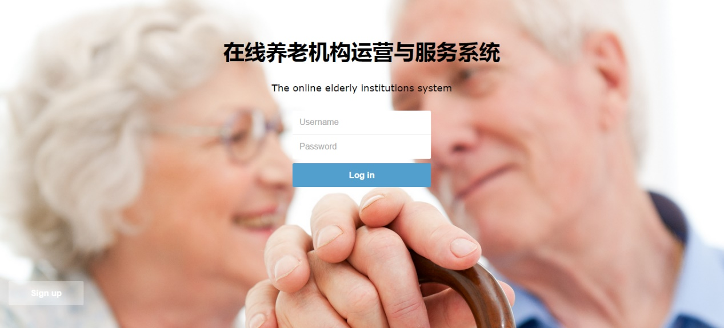

产品使用说明书
The instructions

目 录
第一章系统功能特性 6
第二章 系统要求 9
第三章 菜单界面操作说明 10
3.1 软件登入 10
3.2 入住管理 10
3.2.1 来访登记 11
3.2.2 基本信息录入 12
3.2.3 健康状况评估 12
3.2.4 居住管理 13
3.3 老人管理 15
3.3.1 医嘱记录 16
3.3.2 护理记录 17
3.3.3 事故记录 18
3.3.4 请假管理 19
3.3.5 生日提醒 19
3.3.6 护理变更 20
3.3.7 生化检查 21
3.3.8 老人信息查询 22
3.4 收费管理 23
3.4.1 备用金续费 23
3.4.2 备用金扣款 24
3.4.3 月费用结算 24
3.4.4 退住结算查询 25
3.4.5 备用金流水 26
3.5 辅助决策 26
3.5.1 人员流动统计 27
3.5.2 欠费统计 27
3.5.3 信息分析月报 28
3.5.4资金月报 29
3.5.5员工人数统计 29
3.5.6 员工请假一览 29
3.5.7 特殊服务统计 30
3.5.9 备用金明细 30
3.6 员工管理 31
3.6.2 请假管理 32
3.6.3员工排班 32
3.7 仓库管理 33
3.7.1入库管理 34
3.7.2 出库管理 34
3.7.3 库存查询 35
3.8 餐饮管理 35
3.8.1 菜肴管理 36
3.8.2 定制餐单 37
3.8.3 老人订餐 38
3.8.4 退订管理 39
3.8.6 订餐分区统计 39
3.8.7 老人订餐统计… 40
3.8.8 特殊要求定价管理 40
3.8.9 订餐发放 40
3.9 特殊服务 42
3.9.1 技师技能制定 42
3.9.2 特殊服务预约 43
3.9.3 特殊服务预约查询 43
3.9.4 特殊服务预约退订 44
3.9.6 特殊服务确认 45
3.10 资料管理 46
3.10.1 基本费用设定 46
3.10.2 阶段性费用设定 47
3.10.3 数据字典维护 47
3.10.4 护理级别内容设定 48
3.11系统管理 48
3.11.1 角色管理 49
3.11.2 操作员管理 49
3.11.3 角色权限管理 50
3.11.4 数据权限管理 51
3.11.5 备用金报警设定 51
3.11.6 操作日志查询 52
3.11.7 密码修改 53
3.12 房间管理 53
第四章 功能流程介绍 56
4.1 入住和退住流程 56
4.2 普通管理流程 57
4.3 餐饮管理流程 57
4.4 特殊服务流程 57
4.5 仓库管理流程 57
4.6 财务及报表管理流程 57
4.7 数据权限管理流程 58

系统功能特性
在线养老机构运营与服务系统是基于windows平台开发的专业的养老院管理产品，集成了入住管理、老人管理、收费管理、报表管理、员工管理、仓库管理、餐饮管理、特服管理、系统管理、等各项子模块。
通过该系统，养老机构可将各职能部门、服务单元以及外部市场连成一个有机整体，进行快速、高效的信息收集和业务处理；辅助医疗、康复、护理、供给、消耗、咨询、办公及收费等多项管理功能，整合内外部环境多方面的信息，为养老机构的管理和服务提供适时、准确、可靠的决策依据，提高经营管理效能，增强养老机构的核心竞争力。
系统功能特性：
●入住管理
主要用来管理接待来访以及登记老人信息，可记录及分析日常接待来访和相关老人基本情况，也可快速查询到老人信息。功能项包括来访登记、基本信息录入、健康评估、居住管理等功能。

●老人管理
系统为管理人员提供了老人入住后对于老人服务的各个项目以及老人服务记录的信息，方便院方根据具体情况具体处理老人的相关事务，进行人性化管理。
●收费管理
手工处理养老机构的收费比较繁琐，而且很容易出错。系统根据养老机构的特点提供了从费用配置，费用查询，到老人账户余额提醒等功能。
●辅助决策系统
系统从三个方面为管理人员的决策提供了参考信息，分别是员工信息，老人消费信息以及院方费用支出信息，系统提供了饼图与折线图等信息图方便人员查看，还可打印相关表单。
●员工管理
系统为员工的信息提供了管理功能，方便录入与删除员工的基本信息与请假信息，还可为工作人员根据按需求制定排班安排。最大限度的优化对于员工的管理。
●餐饮管理
系统根据养老机构的特点和需求专门为养老机构提供了全面的餐饮管理功能，包括菜肴的定制，老人订餐与退订功能，以及特殊餐饮需求等。非常人性化为老人提供餐饮服务。
●特服管理
针对不同老人对于特殊服务需求，管理人员可根据老人的要求为老人安排特殊服务，包括按摩、足疗等服务。
●系统管理
此系统可根据院方需求设定员工的操作权限，在一定的程度上保证了数据的安全性。
整个系统的工作流程如图1-1所示。
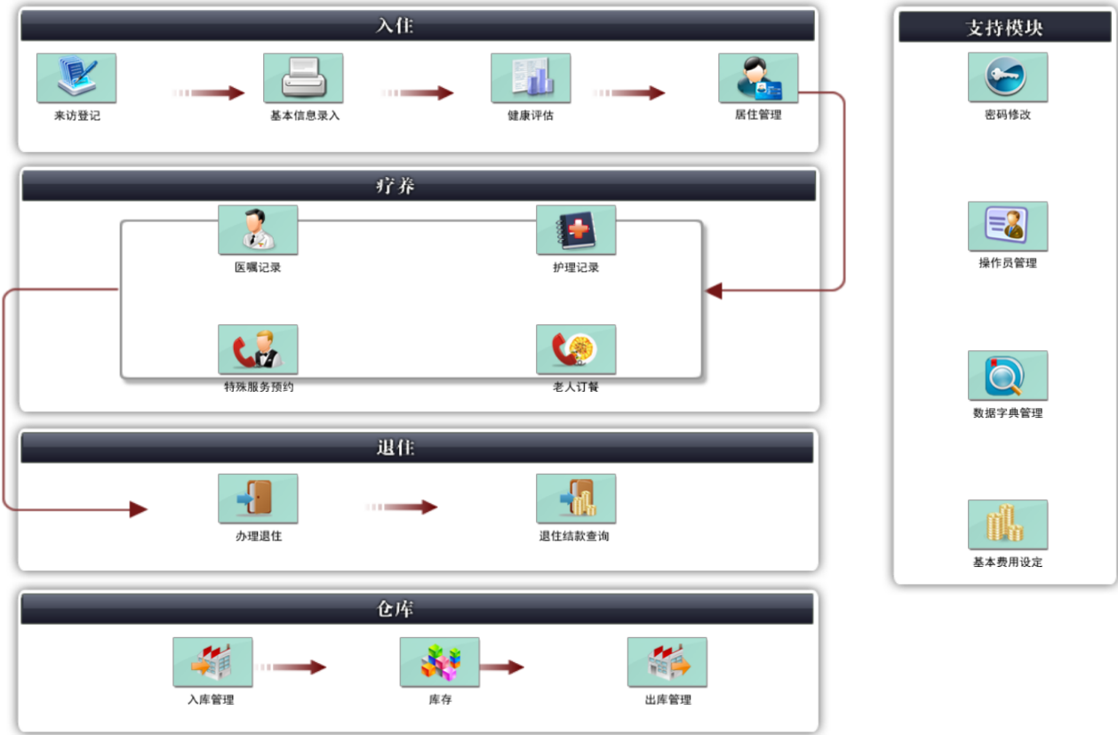图 1-1 系统工作流程示例
入住流程包括来访登记基本信息录入健康评估在居住管理模块中填写相关信息
疗养流程包括四个方面：日常护理、医嘱记录、特殊服务、订餐服务，基本涵盖了老人在养老院中享受到的日常服务
退住流程包括办理退住退住结款查询居住管理中修改
仓库流程包括入库管理库存出库管理
此外还可以进行修改密码、修改操作员、设定基本费用等操作

第二章 系统要求
开始运行“养老机构运营与服务系统”之前，请确认计算机满足以下最小系统要求：
运营系统包括客户端和服务器端。
1.硬件要求
1） 客户端
Core 2 Duo以上的双核及多核CPU，主频2.0GHz以上
4G及以上内存
19寸及以上宽屏液晶显示器
1GB以上的硬盘空闲空间
具有USB接口、键盘和鼠标
100M网卡或千兆网卡

2） 服务器端
4核及以上CPU，主频3.0GHz以上
8G及以上内存
20GB及以上的硬盘空间空间
具有USB接口
100M网卡或千兆网卡

2. 软件要求
1）客户端
Windows XP、Windows 7、Windows 8、Windows8.1、Windows10
2）服务器端
Windows 2013 Server
MySQL 5.7
wampserver

第三章 菜单界面操作说明

3.1 管理员登入
在系统内已经注册过的用户，只需输入账号密码即可登录管理界面：


3.2 入住管理
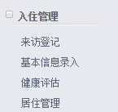
对于所有来访人员，还有新入住的老人，都需要通过入住管理填写相关信息，才能安排床位等等。点击菜单中的入住管理按钮，从中选择。
注意：
对于每个已打开的选项卡，都可以在最上方找到该选项卡。比如已打开的医嘱记录可以在最上方找到。如果冒号后面跟的是是空白格，那么可以输入查询信息，比如里面可以填写医嘱的id号；如果冒号后面跟着有的选项，那么点击后会弹出下拉框，就可以选择查询信息，比如医嘱状态。同时点击，会清除已选择的筛选条件，让用户重新输入条件。下面不再重复讲解。
而在最上方都有个按钮，“添加”按钮可以添加一个新的输入条目，“编辑”按钮可以对已输入的数据进行修改，下面不再重复讲解、”删除”按钮可以将数据在列表中删除。


3.2.1 来访登记
点击，会弹出以下“来访登记管理”窗口：
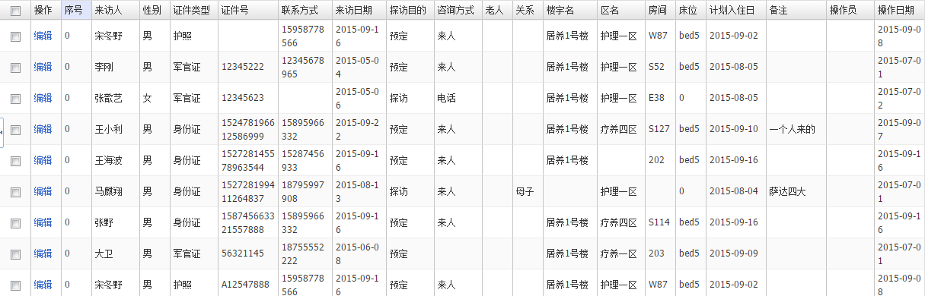
点击编辑：弹出编辑框：
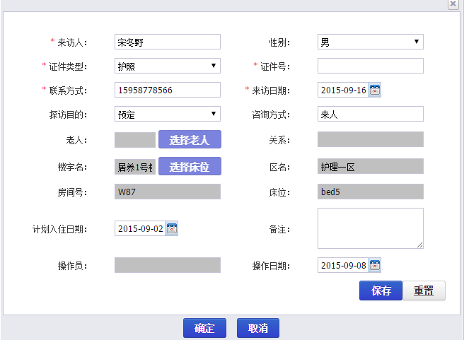
为了规范人员的来访，来访人请填写好：来访人的姓名，选择性别，证件信息，填写手机或者固定电话等联系方式，并且写好日期，以及来拜访的老人以及来人信息。其中有标识的项目可以点击后从下拉窗口中选择一个输入项，比如填写。填写完后，按【保存】按钮保存数据并退出该窗口，或按确定按钮显示到列表中（非存入数据库）。

3.2.2 基本信息录入
点击，弹出以下窗口：
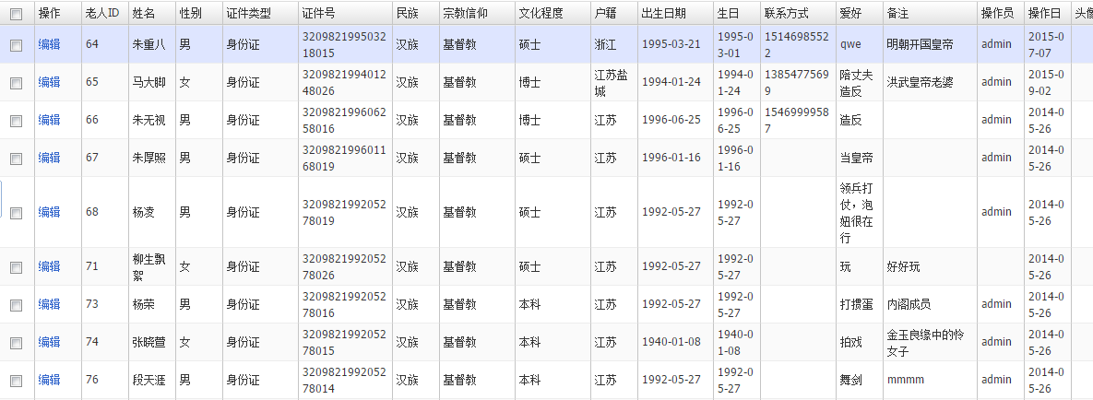
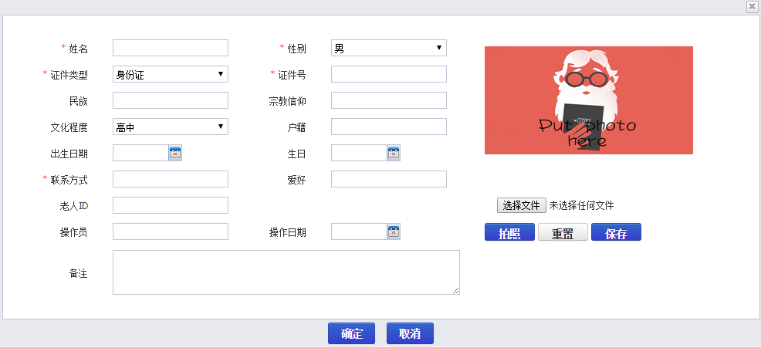
请依次输入姓名、性别、民族、宗教信仰、证件信息、老人的户籍、文化程度、联系方式，并在备注中写入老人家属的其他要求或者特别吩咐。如果连接了摄像头，可以点击“拍照”按钮直接对老人的照片进行采集。以便于我们对每位老人的信息都有着充分的了解。其中有标识的项目可以点击后从下拉窗口中选择一个输入项。填写完后，按【保存】按钮保存并退出该窗口。

3.2.3 健康状况评估
点击，弹出以下窗口：
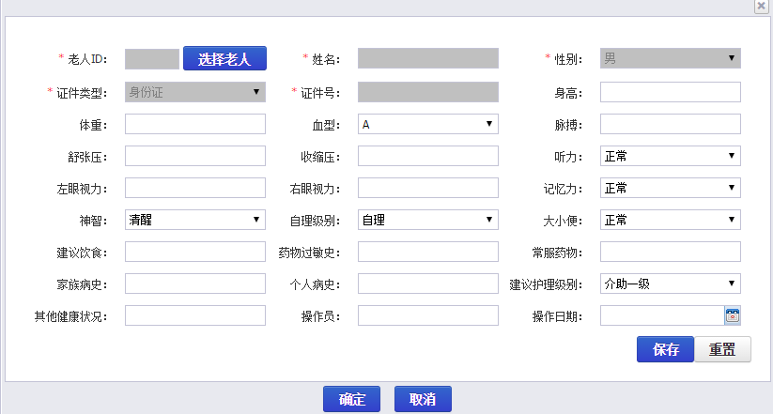
请按上图示例填写如老人的体检获得的信息，并且一定要如实填写老人的神智状况、自理级别。大小便情况。药物过敏史以及常服药品，以便于我们对老人的护理级别进行评估，更好的是每位老人得到合适的关照。其中有标识的项目可以点击后从下拉窗口中选择一个输入项。填写完后，按【保存】按钮保存并退出该窗口。

3.2.4 居住管理
点击，弹出以下窗口：
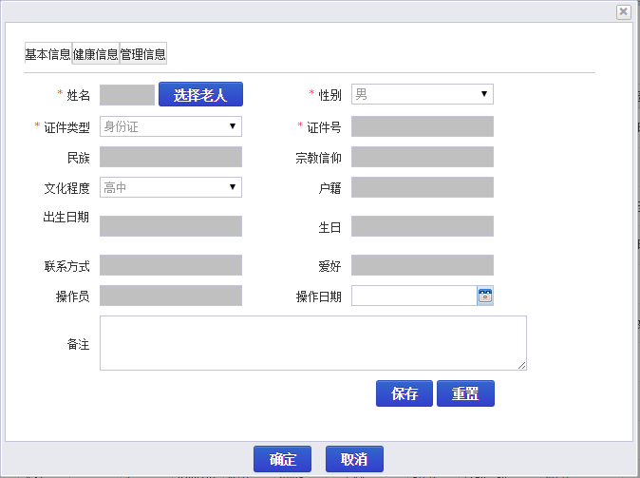
居住管理是对已经检查完健康，并且办理入住之后的老人进行的信息管理。包含五个子选项卡，需要逐一填写完整。首先是基本信息，根据选中的老人，其基本信息会自动导入该选项卡，并显示出来：
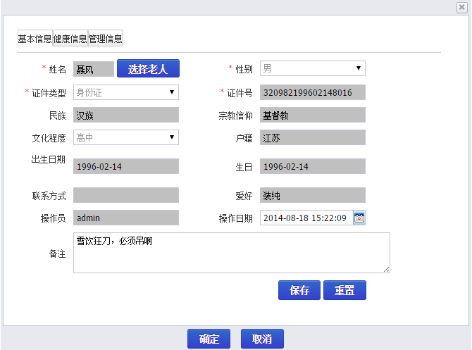
在做完健康检查后，老人的健康信息自会自动导入此选项卡：
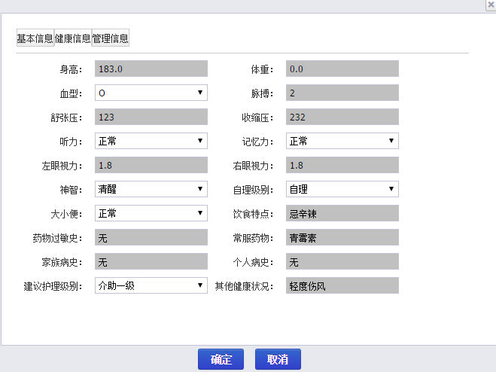
然后是管理信息，这个涉及到老人们的入住和退住、床位分配、以及负责人情况，请如实填写：
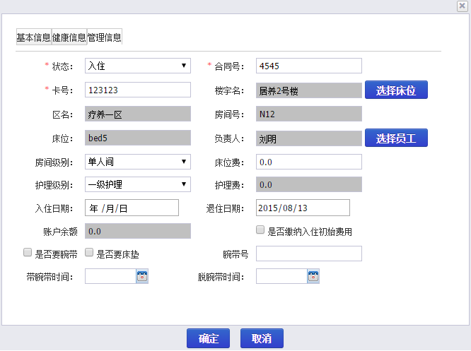
其中有标识的项目可以点击后从下拉窗口中选择一个输入项。填写完后，按【保存】按钮保存并退出该窗口。当需要办理入住手续时，在我们选中老人之后，将下拉窗口的状态改为入住，如果老人需要退住，那么也是在这个界面中将老人的状态改为退住。
最后能看到入院时候所交纳的初始费用，我们会从中扣取老人们的使用费用，其中有标识的项目可以点击后从下拉窗口中选择一个输入项。填写完后，按【保存】按钮保存并退出该窗口：

3.3 老人管理
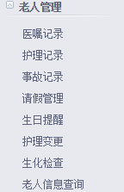
通过入住管理登记之后的老人，我们需要对他们在养老院内的生活进行数据化管理，将他们的医嘱、护理记录、发生的事故、请假外出、每位老人的生日、还有所需护理级别的变更、常规的生化检查都要输入系统内，并且在老人管理这一菜单里面可以查询到每位老人进入养老院后的相关信息。点击老人管理即可打开。

3.3.1 医嘱记录
点击，弹出以下窗口：
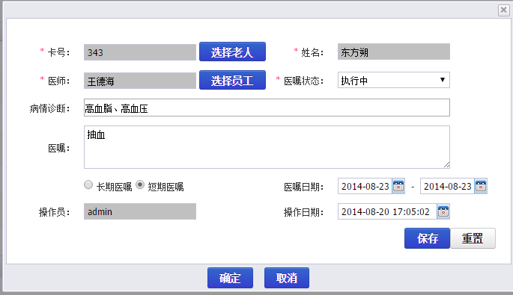
对于每位老人，我们都有短期医嘱和长期医嘱，请分别选择，然后选择老人的个人信息后，对弹出窗口里的老人双击选中。
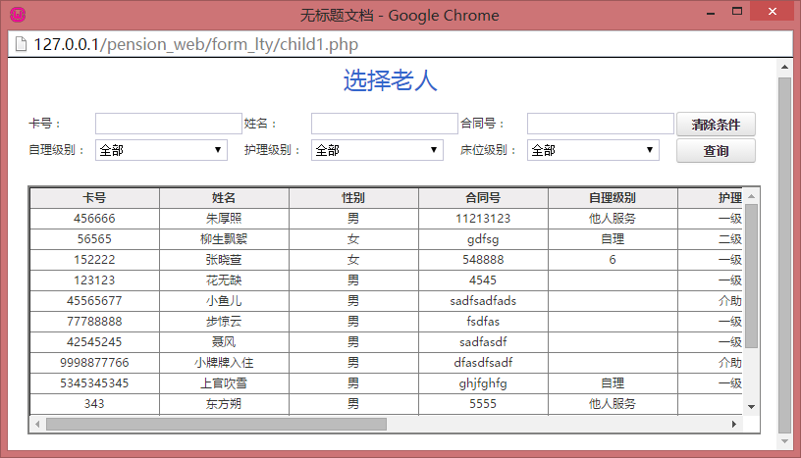
比如双击这个选项
就可以选中朱无视老人。然后对每位老人的医师和医嘱进行分别记录，这样以便于查询与修改。其中有标识的项目可以点击后从下拉窗口中选择一个输入项。填写完后，按【保存】按钮保存并退出该窗口

3.3.2 护理记录
点击弹出菜单：

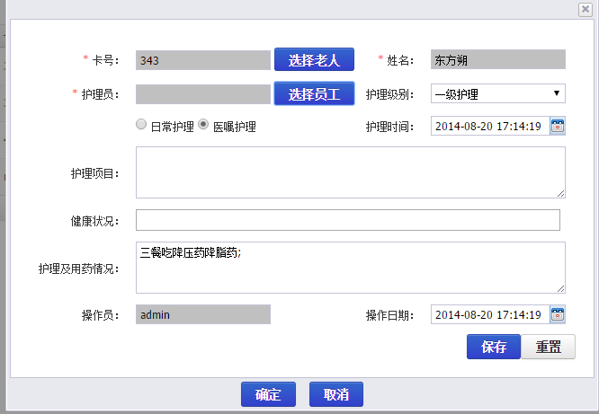
同上面一样，点击选择老人。每位老人所享受的护理分别为日常护理（每个人都有的），还有医嘱护理特别添加的护理项目，要在选择老人信息后，分别如实记录下每天对老人的护理情况。点击护理时间选择当日时间：

3.3.3 事故记录
点击弹出菜单：
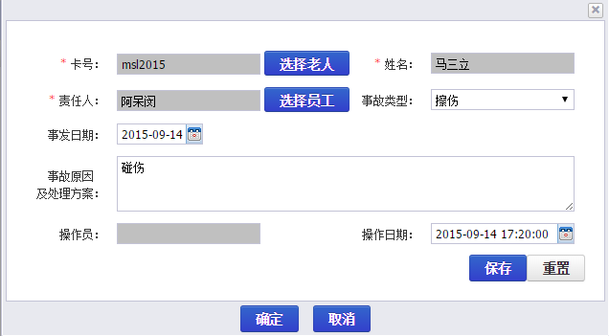
原则上我们不希望用到事故记录，但是本着对每位老人负责的态度，还是要对老人所投诉的、以及医护行为不适当的行为进行记录。分别点击“选择老人”和“选择员工”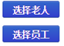将事故类型和处理方案记录下来。例如：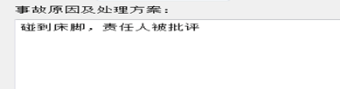

3.3.4 请假管理
点击，弹出以下菜单：
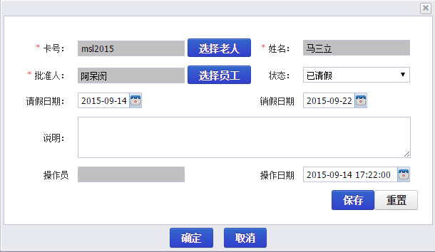
对于每位需要外出一段时间的老人，我们都要在这一栏目里进行请假和销假的记录来确保人员安全。每位请假的老人都需要和一位责任人进行请示，点击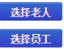选择员工和责任人，得到批准后才可以外出。

3.3.5 生日提醒
点击，弹出以下菜单：
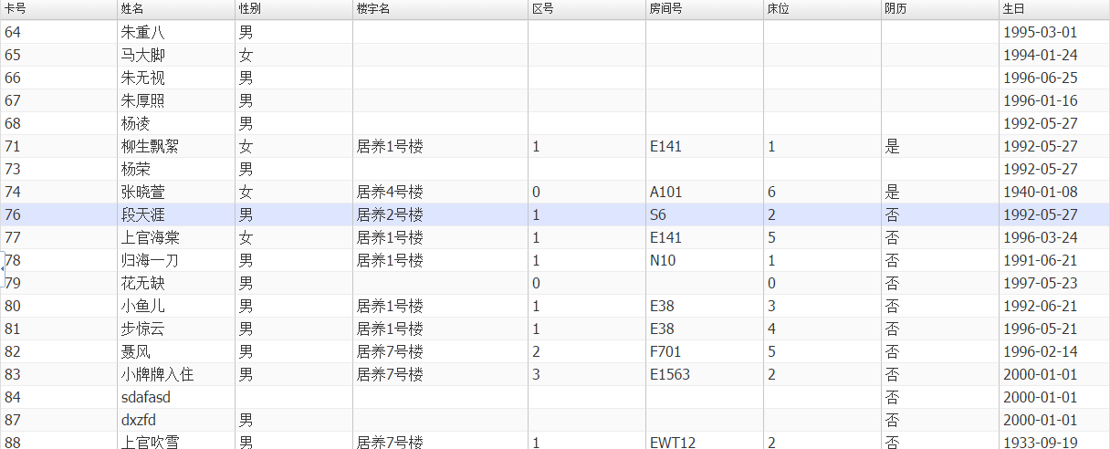
对于每位入住的老人，在登记信息时候我们已经将生日输入数据库中，这样可以通过这个菜单随时调出查看，便于对每位老人带来生日的问候。

3.3.6 护理变更
点击，弹出以下菜单：
对于需要调整床位，还有变更护理级别的老人，需要根据以下操作进行登记：
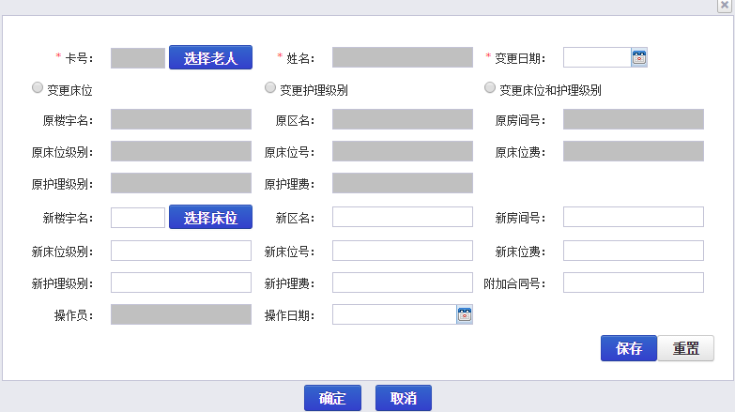
对于变更床位的老人，首先选择老人，然后点击最左上方的按钮，然后就可以点击选择床位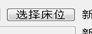来进行调整，选择无床的床位进行安排：
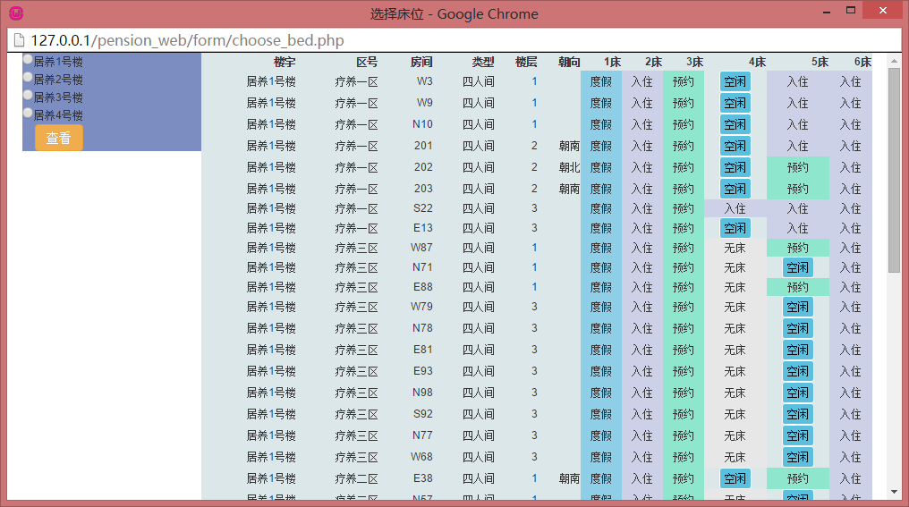
这样的就可以选择。
如果需要改变护理级别，那么在选择之后，点击新护理级别来改变：


3.3.7 生化检查
为了对老人的身体状况进行实时的了解，我们需要在生化检查中输入老人们定时检查的身体指标，并且可以查看和打印，请选择好老人后按化验单填入。
点击，弹出以下菜单：

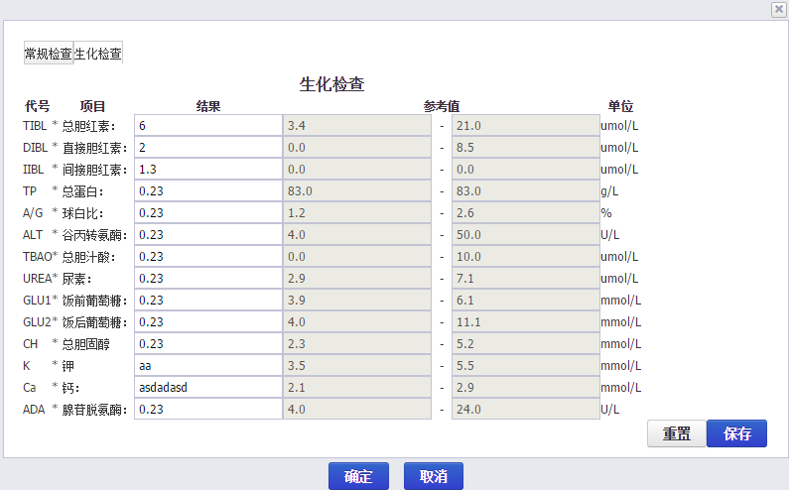
，然后填入信息，比如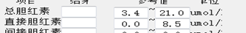，最后点击确定保存。

3.3.8 老人信息查询
为了便于管理老人的信息，可以快速查询，我们可以通过老人信息查询来实现。
点击：
弹出以下窗口：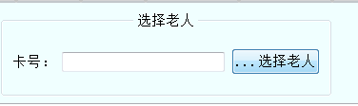
点击 按钮后弹出如下窗口：
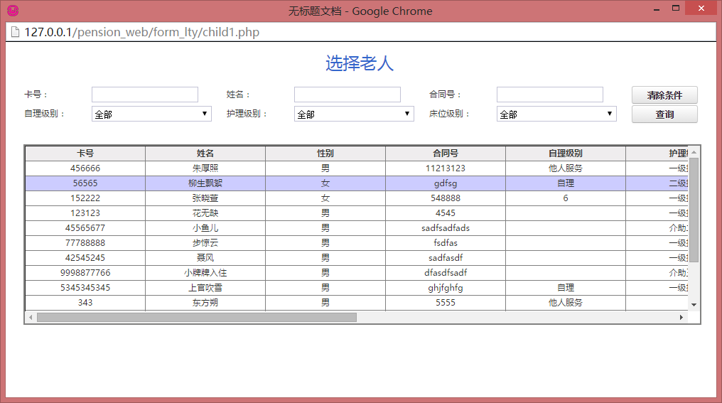
还有通过时间和需要查询的信息来进行选择。（前面说明过了）

3.4 收费管理
收费管理是用来管理老人们的备用金，还有退住时候所用到的核算项目。点击即可打开以下菜单：
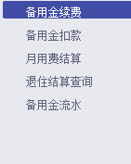

3.4.1 备用金续费
点击，弹出以下窗口：
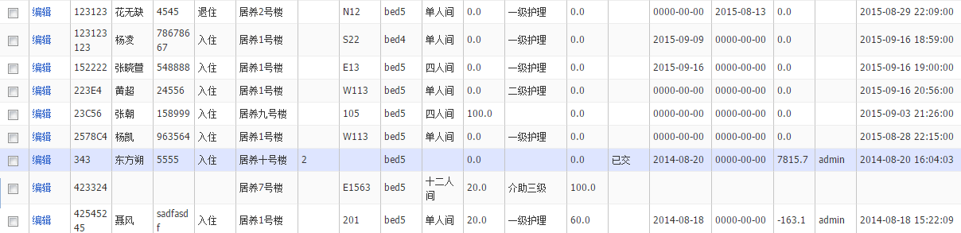 可以看到在右边不同老人的账户余额。双击某一位打开：
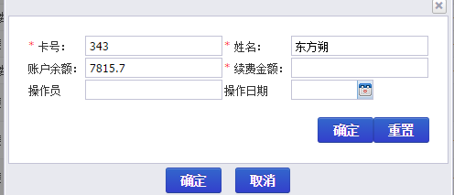
可以选择现金、刷卡、转账支票收费，然后填写续费金额。点击确认退出。

3.4.2 备用金扣款
点击，弹出以下菜单：
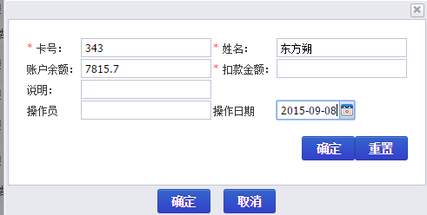
和上面的一样， 选择好老人之后，如果需要手动扣款的话，可以填写扣款金额，扣款原因，点击确定扣款。同时系统会自动扣费。

3.4.3 月费用结算
点击，弹出以下窗口：
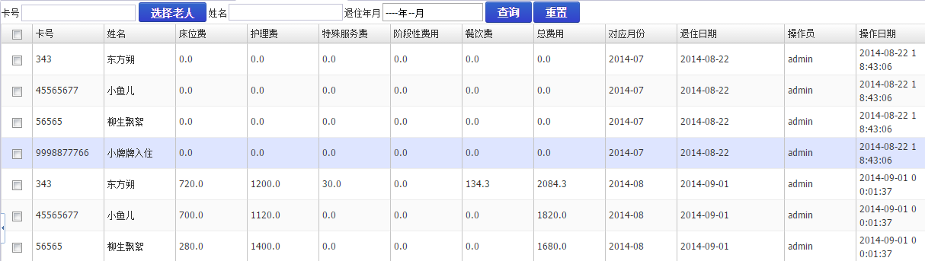
点击选择老人，弹出以下窗口：
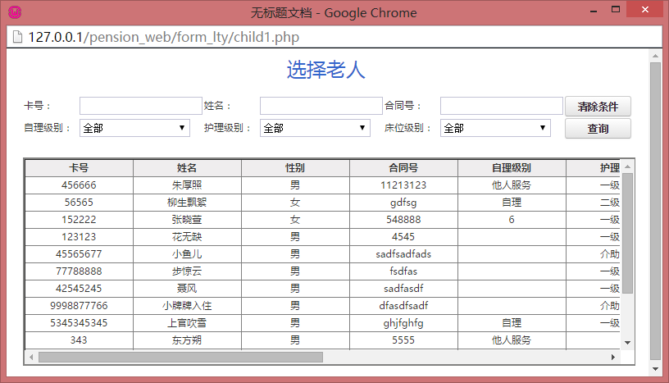
将选中的老人单击，然后点击查询，退出到上一个窗口，点击查询按钮，就可以查出每个月的费用：

3.4.4 退住结算查询
点击，弹出以下窗口：
输入要退住的老人卡号和姓名，点击退住年月，弹出下拉菜单、选择月份：
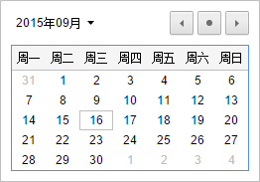
选择要结算的月份。点击查询，就会显示出退住所需要付的金额了。点击下方的关闭退出窗口。

3.4.5 备用金流水
点击，弹出以下窗口：
点击选择老人，和上面一样，选择好老人之后，点击时间段的下拉菜单，选择查询的流水时间段。点击查询，示例结果如下：
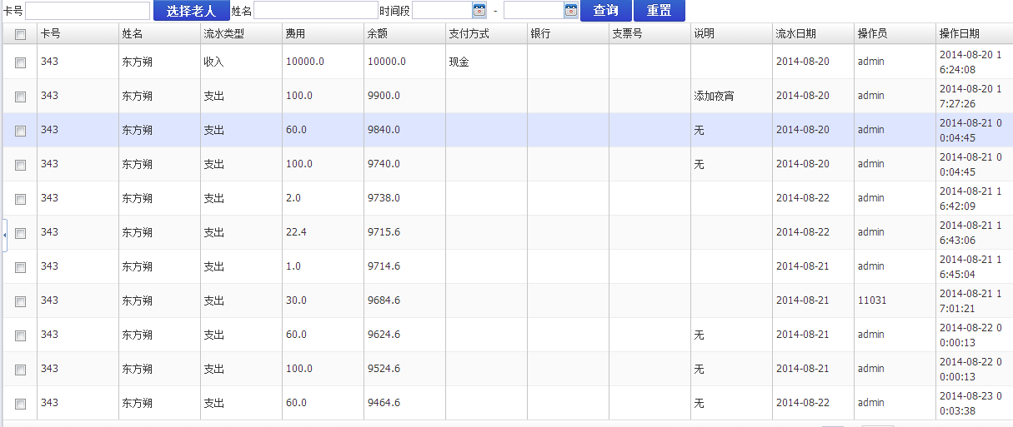

3.5 辅助决策
辅助决策，是用来辅助管理者进行决策的，包含了人员流动状况和资金状况，点击弹出以下菜单：
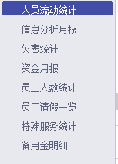

3.5.1 人员流动统计
点击，弹出以下窗口：
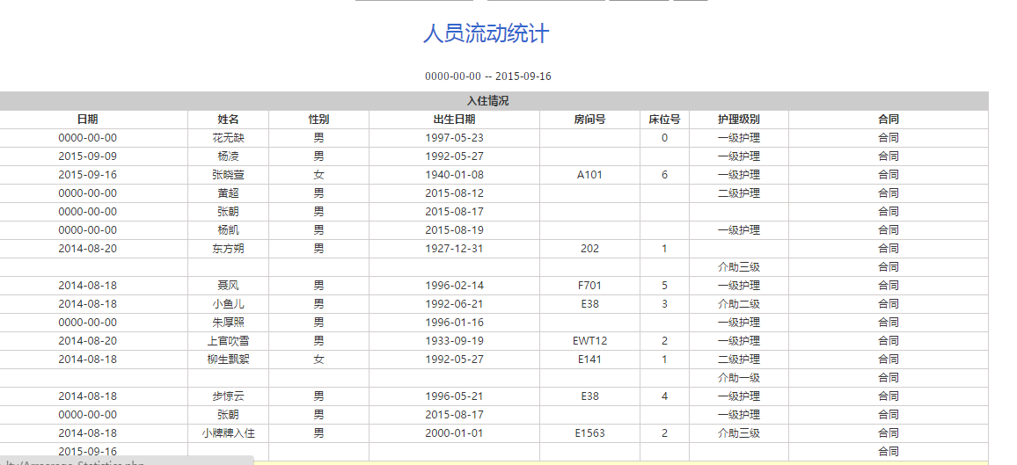
可以按照起止日期，点击按钮可以选择日期，来查询该时段内的人员流动情况，还可以点击打印打印出来。

3.5.2 欠费统计
点击，弹出以下窗口：
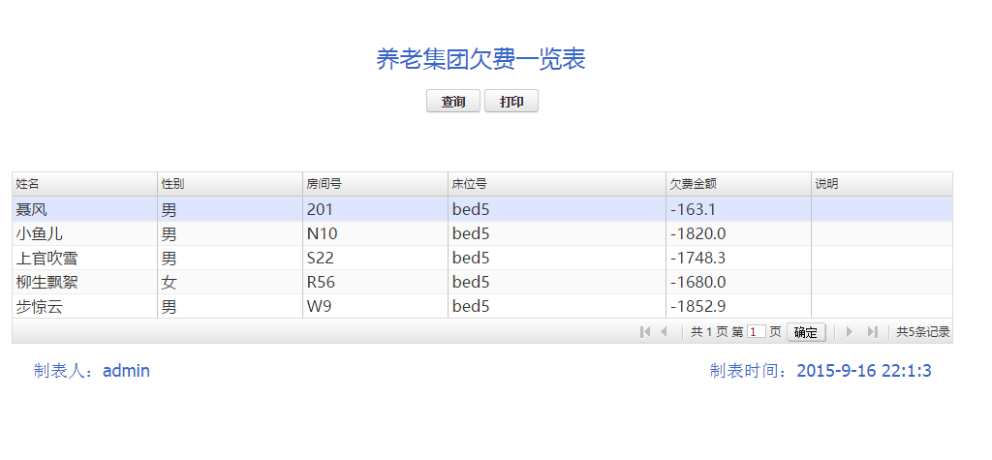
可以清楚地看到欠费人员的相关信息。点击表格中的姓名，可以获得该老人的详细信息。

3.5.3 信息分析月报
点击，弹出以下窗口：
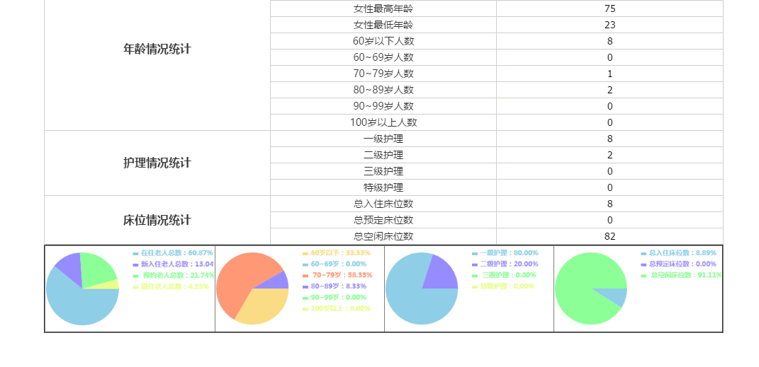
可以看到每个月的各种信息统计和饼状图，

”。

3.5.4资金月报
点击，弹出以下窗口：
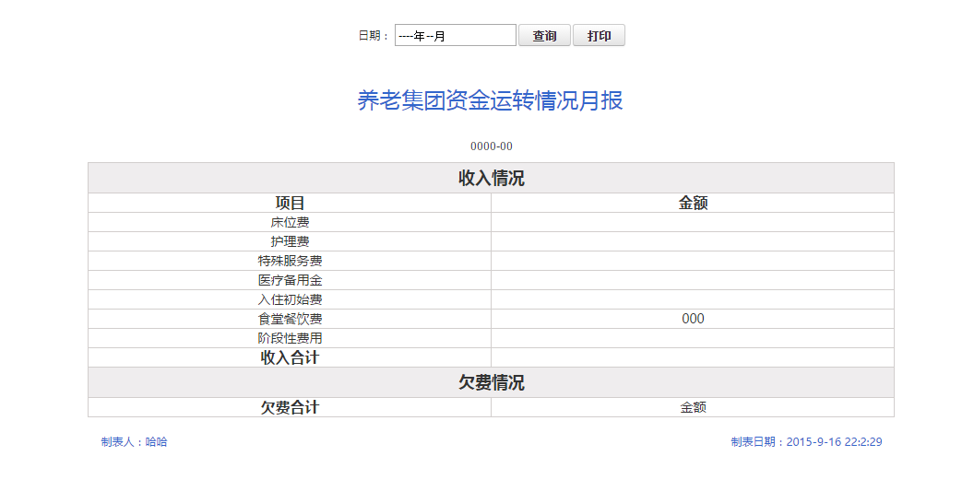
可以看到每个月养老集团的收入情况如图所示。

3.5.5员工人数统计
点击，弹出以下窗口：
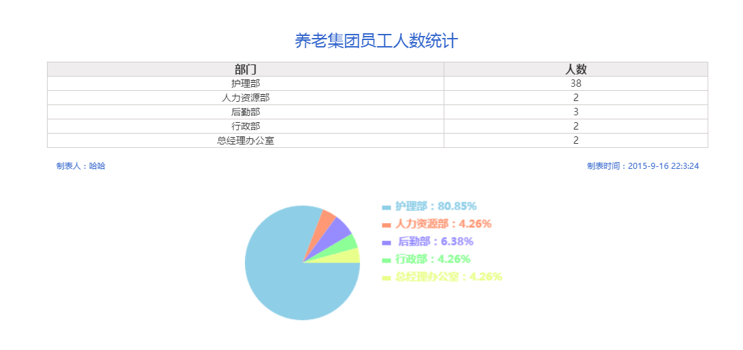
很清楚的看到员工人数的统计情况。

3.5.6 员工请假一览
点击，弹出以下窗口：
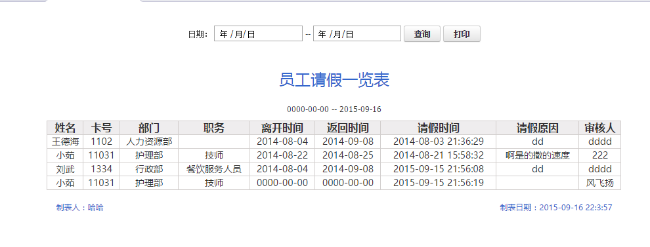
选择查询日期，点击查询即可查看记录。

3.5.7 特殊服务统计
点击，弹出以下窗口：

选择时间段后，点击查询按钮进行查询。

3.5.8 备用金明细
点击，弹出以下窗口：
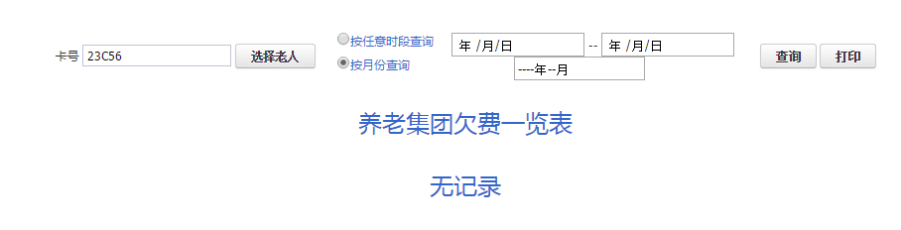
选择老人和时间段后之后，点击查询按钮就可以查询到老人的备用金明细。

3.6 员工管理
员工管理，是用来管理养老院内员工信息还有员工假务的。点击即可打开：
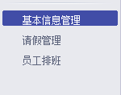
3.6.1 基本信息管理
点击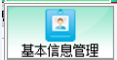。弹出以下菜单：
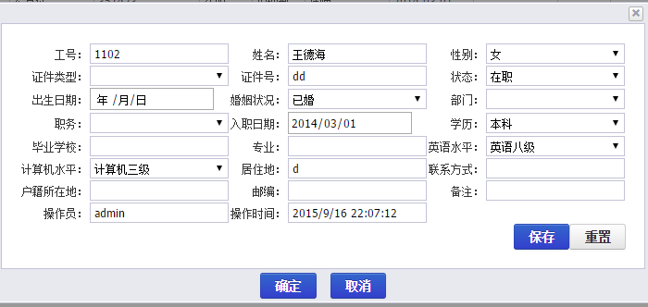
请按照工号，姓名，性别，证件信息，出生日期，婚姻状况、部门、职务等等，填写或者点击标识的项目可以点击后从下拉窗口中选择一个输入项。最后按保存退出。

3.6.2 请假管理
点击，弹出以下窗口：
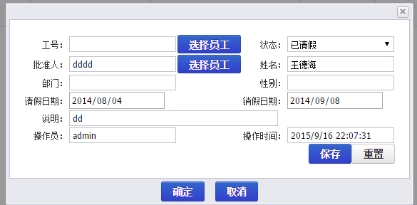
请选择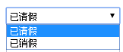，其中一个，来完成请假或者销假操作。并且按照上表填写完整员工信息。

3.6.3员工排班
点击，弹出以下窗口：
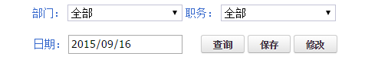
选择部门和职务，还有时间，点击查询按钮，弹出排班表：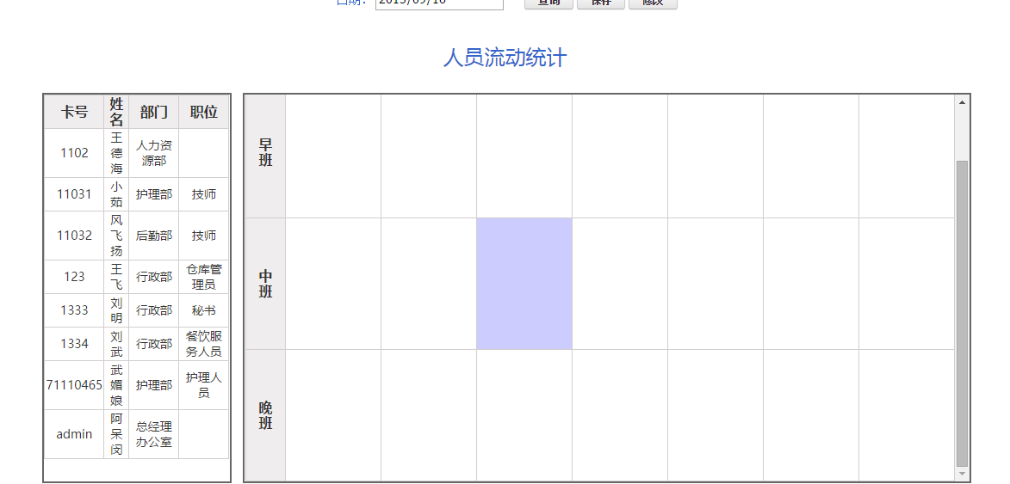
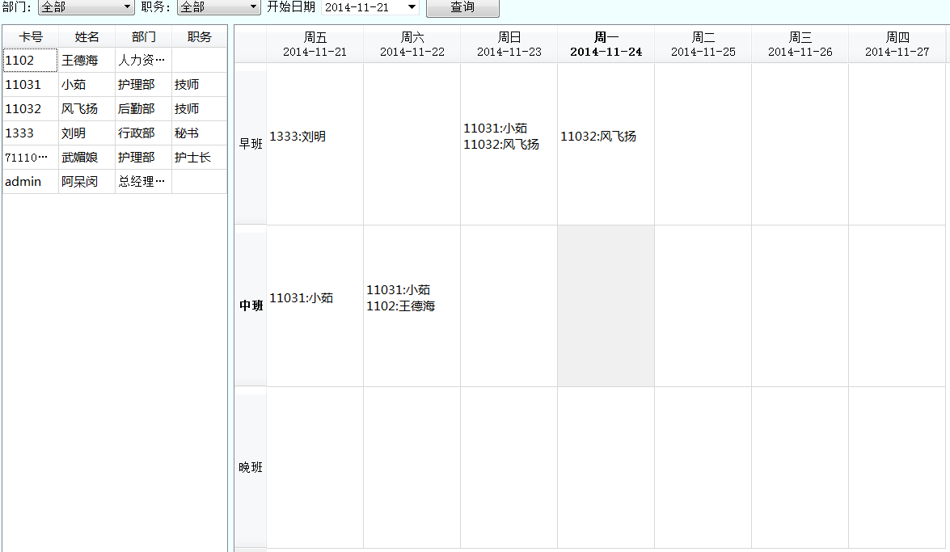
首先点击需要排班的时间段，比如周日早班，然后双击左边的可以加入班次的人员，就会将该人员加入该班次，而如果需要修改人员，只需先选中该时间段，变成这样：
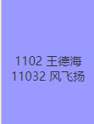，点击修改按钮就会修改排班。点击下方的保存按钮可以保存排班表，点击退出按钮退出该窗口。

3.7 仓库管理
仓库管理，是用来管理出入库药品和物资的分项，点击可弹出：


3.7.1入库管理
点击。弹出以下菜单：
首先可以选择入库的日期、物资分类、采购员等，来对已经录入的记录进行查询。点击最下方的添加按钮可以添加入库记录，而双击上方记录可以查看和修改该记录。点击添加后弹出以下窗口：
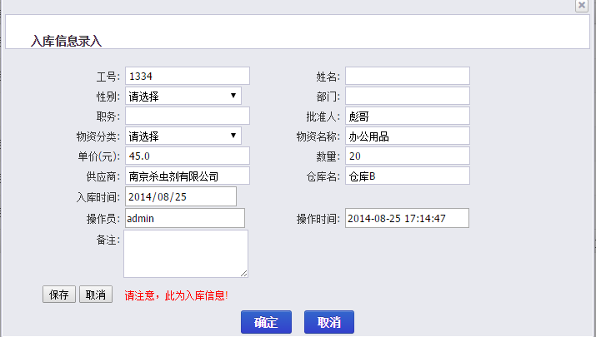
填写员工信息，填写所有的货物信息，点击保存退出。

3.7.2 出库管理
点击，弹出以下菜单：
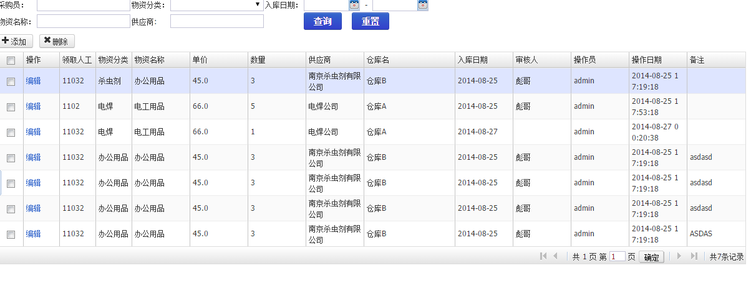
同入库一样，点击最下方的添加按钮可以添加出库记录，而双击上方记录可以查看和修改该记录。点击添加后弹出以下窗口：

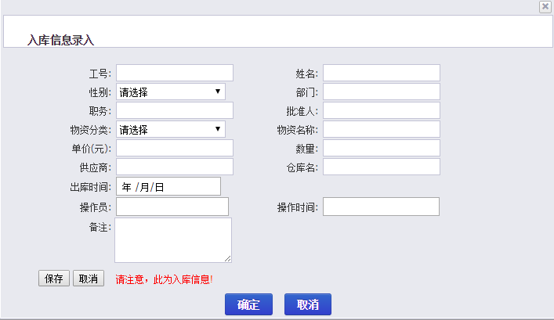
填写完整出库管理员工信息，还有物资信息，点击保存退出。

3.8 餐饮管理
餐饮管理，是可以管理养老院每日餐品，让老人订餐退餐的服务项目，可以查到每个时间段的养老院点餐统计，点击可弹出以下窗口：
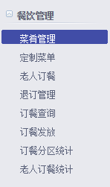

3.8.1 菜肴管理
点击，弹出以下窗口：
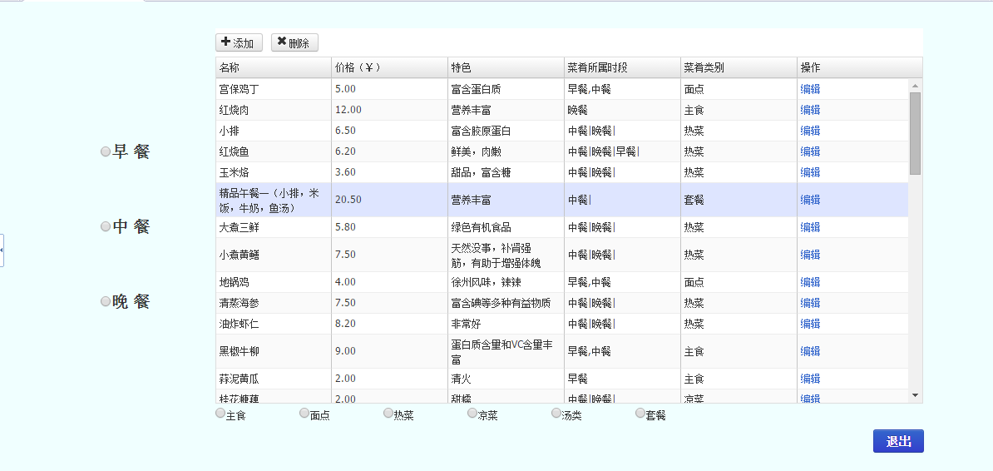
先选择用用餐时间间，比如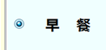，然后点击下方的添加和修改按钮，对于菜肴进行修改，添加菜肴信息，比如：，然后保存。

3.8.2 定制餐单
点击。弹出以下窗口：
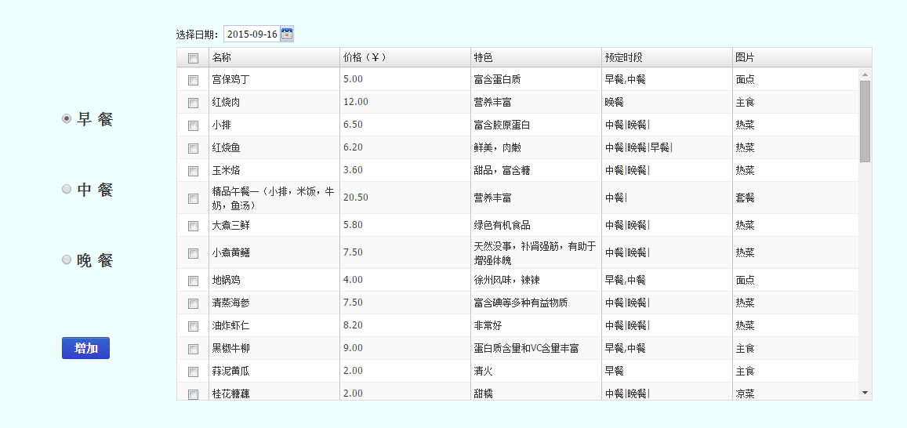
定制菜单是用来将上一步中所包含的菜品划分到不同用餐时间上去，对不同用餐时间的内容进行定制。选择用餐时间比如早餐，然后点击添加按钮来选择菜品：
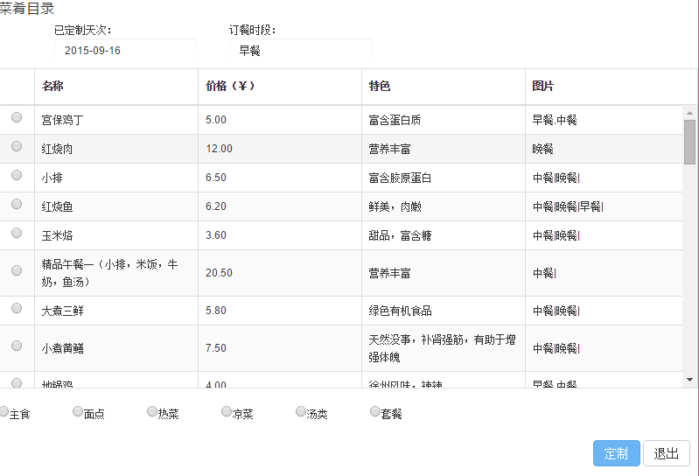
通过下方的不同菜品分类，点击并且定制。

3.8.3 老人订餐
点击，然后点击，弹出以下窗口：
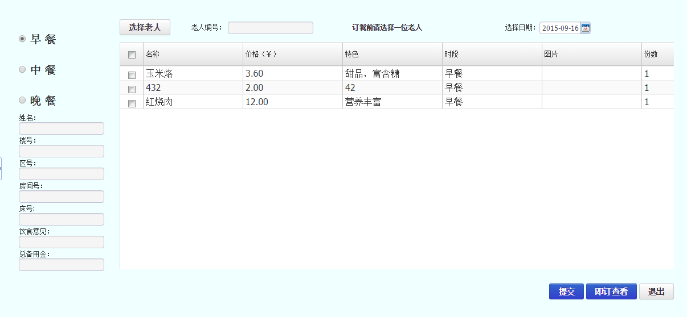
只需在可选菜肴上勾选，就可以选中想要的菜品了。然后点击下方的按钮，点击可以查看已经点的菜肴，点击提交按钮就会提交老人的订餐。点击保存退出。

3.8.4 退订管理
点击，然后点击上方的，选择好老人后，点击下方的，退订，就可以退订了。不过必须提前半个小时退订。

3.8.5 订餐查询
点击，可以查询老人们的订餐情况，弹出以下窗口：
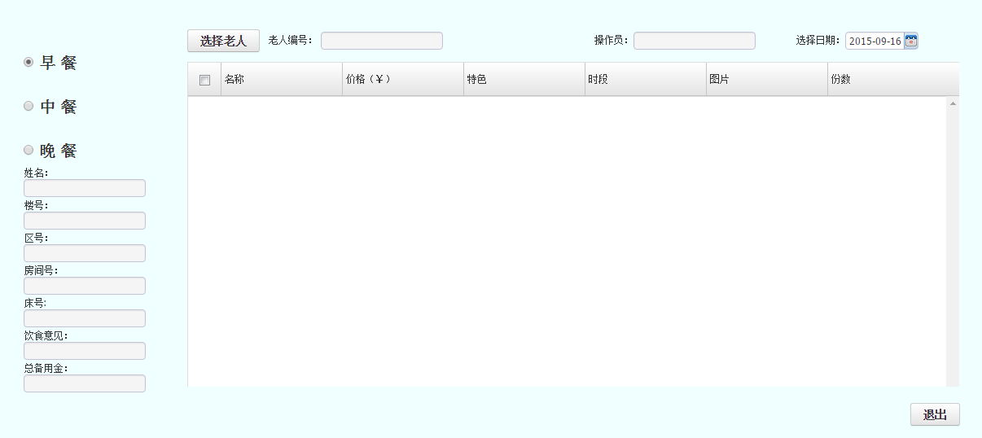
点击，选择好老人信息就可以查询了。

3.8.6 订餐分区统计
点击。会弹出以下窗口：
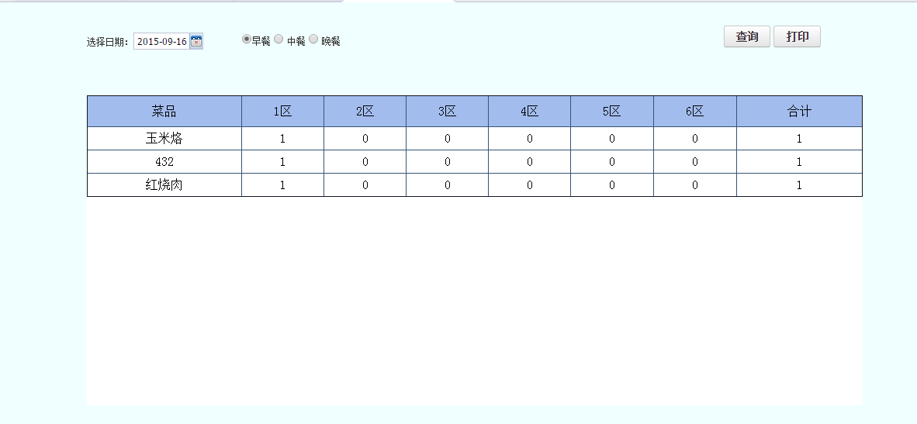

选择好用餐时间和日期，还有区名，点击就可以统计出不同分区的订餐了。如果没有就会显示无订餐信息。

3.8.7 老人订餐统计…
点击，会弹出以下窗口：
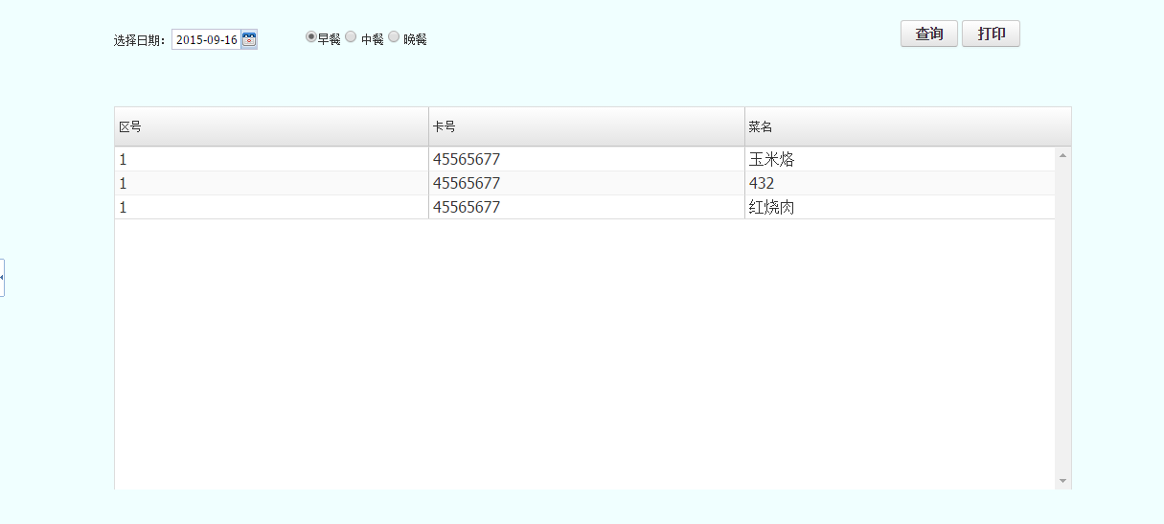

选择好用餐时间和日期，点击就可以统计出不同分区的订餐了，还可以点击打印出来哦。如果没有订餐，会显示无菜品以及订单信息。

3.8.8 订餐发放
为了避免饭菜的浪费和纠纷，对于每一份送出的饭菜，医护人员都会确认是否已经送到老人的床位，而在确认的时候就要用到订餐发放这个功能了，点
，弹出以下窗口：
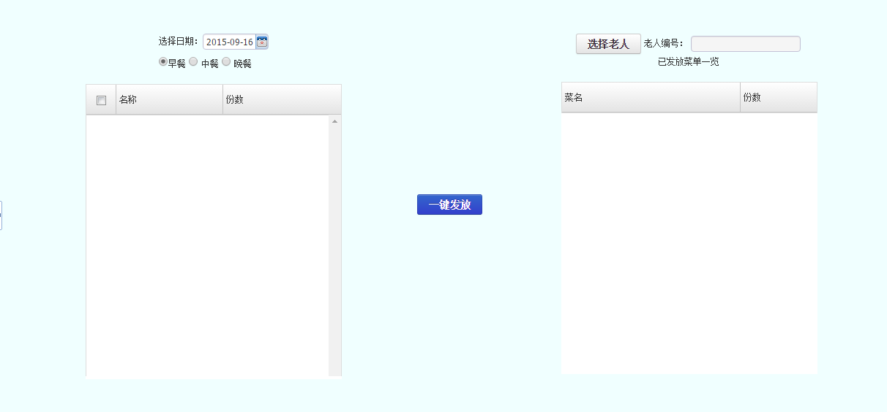
点击，选择送达的老人，然后双击确认，会弹出以下窗口：

左上方的栏目，可以选择送餐的时间和餐时，选择完毕后，就可以看到应送达的菜品了。接下来可以用两种方式完成发放，第一种就是点击一件发放，这样会默认发放所有菜品到右边（包括特殊要求的菜品）。发放完毕后会如下图显示：
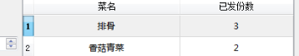

第二种就是双击所需要发放的菜品，这样可以分多次来发放已经做好的菜品：
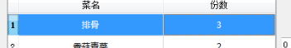会从左边变到右边：
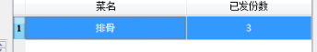
而如果发放的时候操作错误了，只需要双击已经发放的菜品，就可以退回至未发放的栏目了（右边到左边）。以上就是订餐发放的操作了。

3.9 特殊服务

3.9.1 技师技能制定
点击，弹出以下窗口：
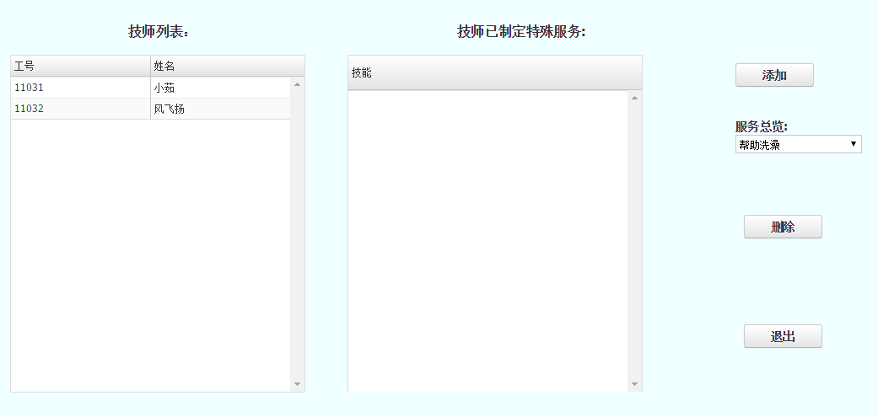
点击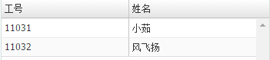，选择技师后，点击，然后选择添加的服务技能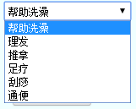，来输入技师的技能资料。

3.9.2 特殊服务预约
点击，弹出以下窗口：
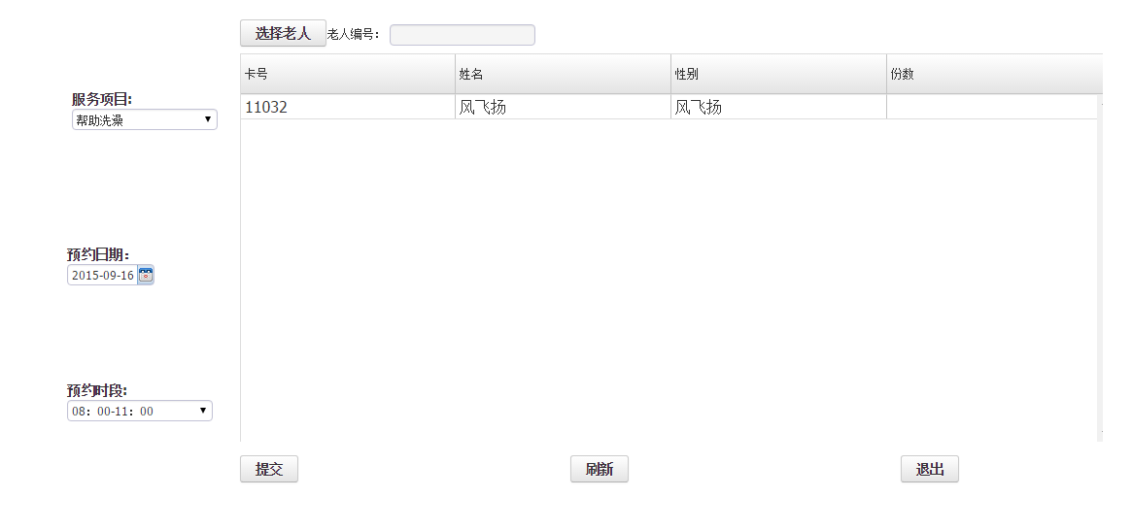
之后，点击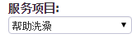，然后选择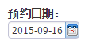和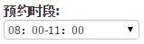，点击提交就预约完成了。

3.10系统管理
系统管理，是用来管理养老系统管理员，操作员，角色权限等等的分项，点击可弹出以下菜单：


3.11.1 角色管理
点击，弹出以下窗口
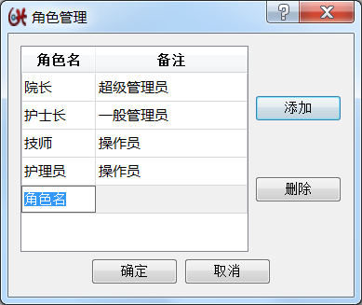
可以添加不同权限的角色，比如院长，是超级管理员，护理员，只能是操作员，当然权限不同，会在下面设定。

3.11.2 操作员管理
点击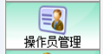，弹出以下窗口
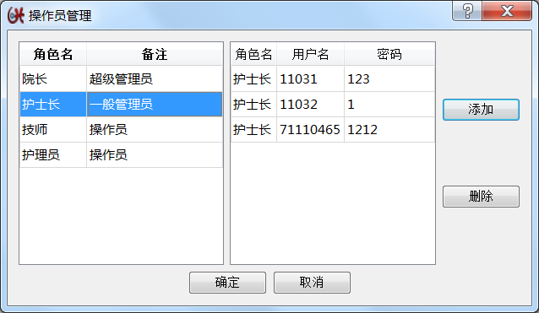
可以点击添加，来增加管理员和操作员的用户名密码，让他们可以从首页登录。如上图所示。如果操作员需要修改自己的密码，那么双击选中的操作员，再次双击他的密码，就变更为可修改状态：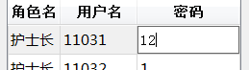，点击确认退出。

3.11.3 角色权限管理
点击，弹出以下窗口

双击所需要修改的人员，然后在所需要给予的权限上点勾，就可以了，取消的话再次点击一下就可以了。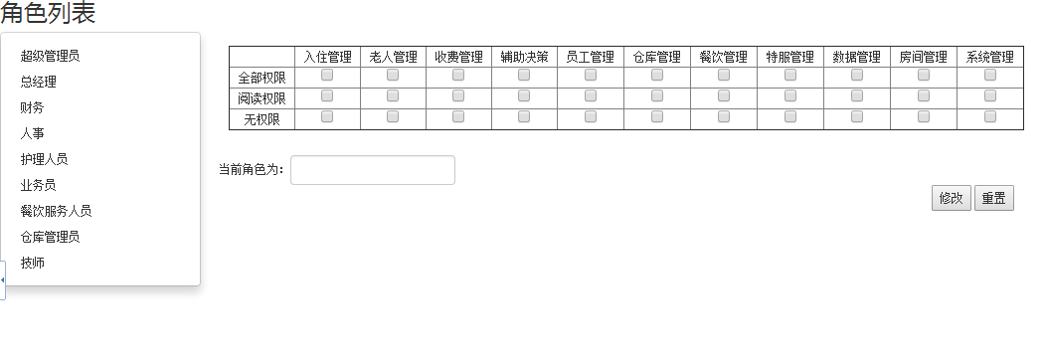

3.11.6 操作日志查询
点击，弹出以下窗口：
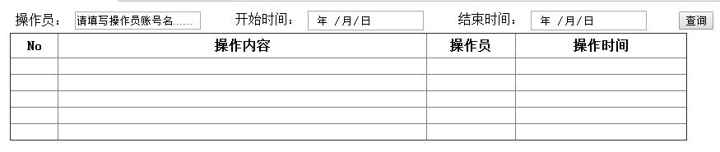
可以选择操作员，操作时间进行查询。点击查询即可，点击请筛选条件重新选择。

3.11.7 密码修改
点击，弹出以下窗口：
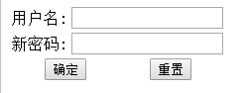
这是权限最高的管理员admin修改新密码用到的菜单。修改完点击保存退出。

3.12 房间管理

我们双击就可以打开居住楼、护理分区、还有具体的床位和老人信息。双击打开居住一号楼、一号分区的图形界面信息：

可以清楚看到每位老人的信息，方便又快捷。当我们需要对于不同老人的床位进行调整的时候，可以采取拖动的快捷方法进行调整。比如下面的例子我们对于朱厚照老人的床位来进行调整：
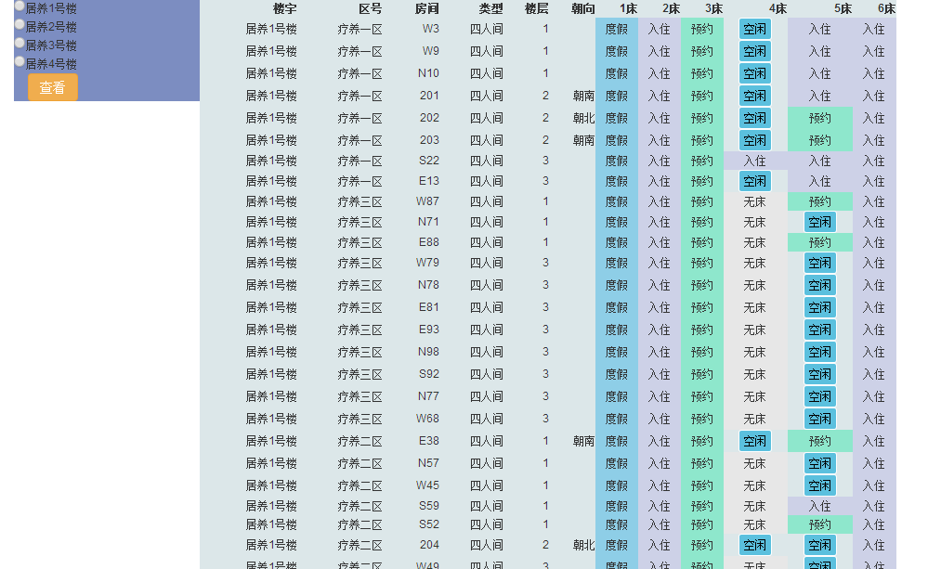
：点击预约或入住，可看到每个床位的入住或预约信息
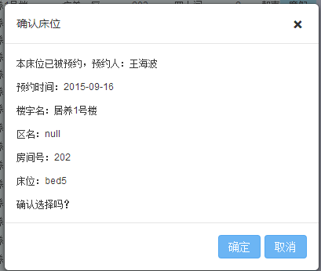

这意味着我们可以添加居养楼，也可以添加每层大楼内的楼层。

功能流程介绍
在介绍完菜单界面的具体操作后，接下来将根据养老系统所常用的一些流程操作来对本系统进行介绍，以便于初次接触本系统的用户更快的能上手。如果用户对于接下来介绍的流程存在一些具体操作方面的疑惑，请查阅第三章中关于每个菜单模块的详细操作解释。

4.1 入住和退住流程
入住流程：点击填写老人基本信息安排老人进行健康检查点击并将老人的健康检查结果输入系统点击，将第三个子选项卡的老人状态改为：入住，并且将床位、员工、日期等信息填写在居住管理中填写老人上交的入院初始金，并且打印单据
出院流程：点击，在第三个子选项卡中将老人状态改为：退住点击，查询老人退住时候需要补缴的金额并且收齐将居住管理中老人状态改为退住

4.2 普通管理流程
请假流程：点击填写请假人信息、事由、批准人假期结束后在同一个版面进行销假
排班流程：点击选择日期选择需要上班的员工保存退出

4.3 餐饮管理流程
菜单的修改流程：点击将养老院所提供的菜肴添加进数据库点击将每天的菜单，按照实际情况进行修改
老人订退餐流程：点击选择用餐时间和菜肴点击下单并等待菜肴送上

4.4 特殊服务流程
特殊服务的预约流程：点击选择特殊服务时间、技师、种类确认服务等待技师确认并且上门服务

4.5 仓库管理流程
货物出入库流程：点击或者 选择日期，填写相应的出入库货物和监管人员确认退出
库存查询流程：点击选择查询日期和查询货物查询信息并且退出

4.6 财务及报表管理流程
备用金查询和续费流程：点击选择老人，查询备用金余额选择付款方式，并续费

4.7 数据权限管理流程

权限设定流程：点击选择权限管理的对象在给与权限的区域上打钩保存退出

祝您使用愉快

